Oznanila  LIBELIČE – SV. MARTIN  28. teden 2025 –MALI SRPAN rožnik/ m.srpan |  | 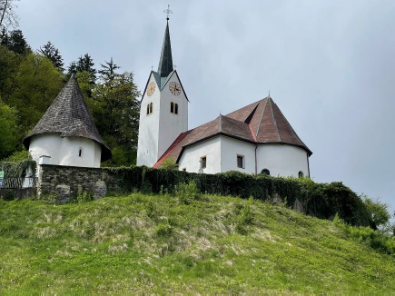
NEDELJA  6. julij | 14. nedelja med letom  nedelja Slovencev po  svetu  Marija Goretti,  mučenka | 08:00 Ojstrica  08:00 Šempeter - Franček  10:00 za + Pavla Jérgača /40 o.s./ in  Amalijo Pšeničnik in Marijo Vozel v Libeličah  10:00 Vič – lepa nedelja s procesijo
PONEDELJEK  7. julij | Anton Marija Zaharija,  duhovnik, redov. ustanovit.
TOREK  8. julij | Prokopij, mučenec
SREDA  9. julij | Hadrijan III., pp
ČETRTEK  10. julij | Amalija, redovnica  Veronika, opatinja
PETEK  11. julij | Benedikt, opat  Olga Kijevska, kneginja
SOBOTA  12. julij | Mohor in Fortunat, muč.
NEDELJA  13 . julij | 15. nedelja med letom  Henrik,kralj  Joel, prerok | 08:00 – za žive in rajne farane v Črnečah  10:00 Št. Janž - mašuje kanonik Janez Lesnika  10:00 Dravograd

Ne vemo, kako se bodo ljudje odzvali, kadar jim pripovedujemo o svoji veri, zato preveč premišljujemo: Bodo radi prisluhnili mojemu sporočilu ali me bodo vljudno zavrnili, rekoč, da jih ne zanima?
A kakorkoli že, naša naloga je zgolj, da jih povabimo.
Nekdo se bo lahko čez dolga leta obrnil h Kristusu, ker se bo spomnil nečesa, kar smo mu povedali o svoji ljubezni do Gospoda.
Nekaj podobnega se je morda zgodilo meščanom, ki so sprva zavrnili sporočilo učencev. Mogoče so se pozneje, ko so izvedeli, da je Jezus vstal od mrtvih, spomnili obiska učencev in začeli verovati vanj.
Karkoli že se bo zgodilo, se veselimo, da smo storili to, k čemur nas je Bog poklical, in da je tudi naše ime zapisano v nebesih (prim. Lk 10,20).
»Jezus, pomagaj nam opraviti svoje delo, preostalo pa zaupamo tebi.«

Odgovarja: Franc Kraner, žpk – sodelavec, tel.: 051685734, e-mail: franc.kraner@rkc.si.
Naročniki mašnih namenov se strinjajo z objavo v tiskanih oznanilih in oznanilih na spletu ter oglasni deski.

